EJERCICIO 070416

Nombre: Francisco Guzmán Fernández

Queremos realizar el análisis y gestión de cazadores. Se sabe que cada cazador puede poseer más de un arma. Cuando se sale de cacería se comprueba que un cazador puede cazar más de una pieza, pero cada pieza solo es cazada por un cazador y con solo una de sus armas.

Queremos saber.

- Datos de la pieza cazada, así como el arma que se utilizó y nombre del cazador.

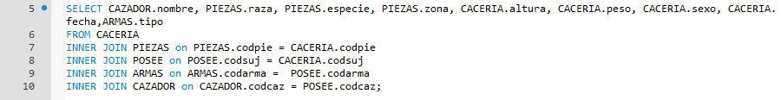

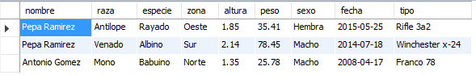

- Realizar una función que realice un descuento del 23%, sólo a las cazadoras, sobre la cuota pagada al club por ser socia (aplicar procedimiento que llame a la función).

Creamos la función:

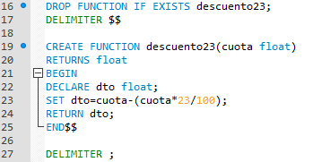

Creamos el procedimiento:

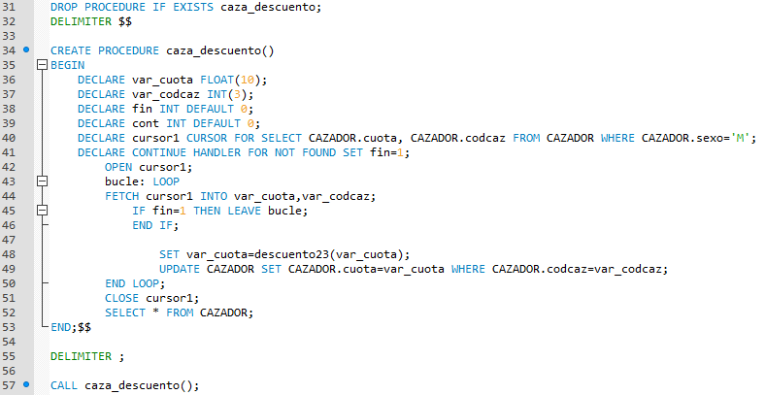

Comprobamos cómo estaban las cuotas originalmente:

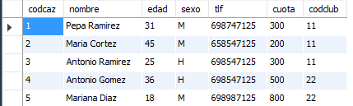

Aplicamos el procedimiento:

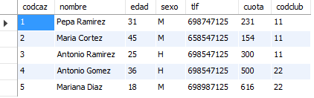

- Realizar control de errores para la inserción de clubes, cazadores, piezas y armas.

Para CLUB:

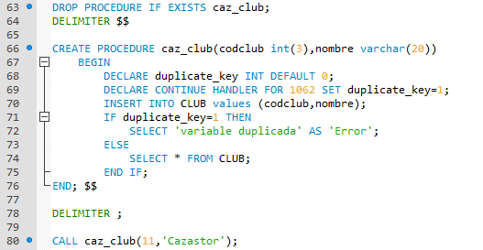

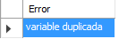

Para CAZADOR:

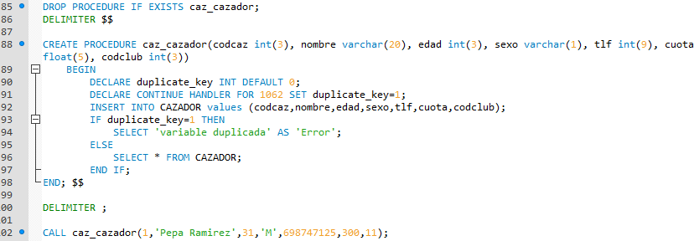

Para PIEZAS:

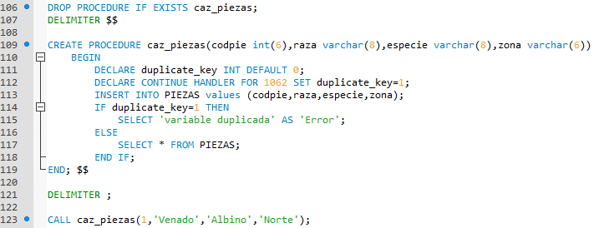

Para ARMAS:

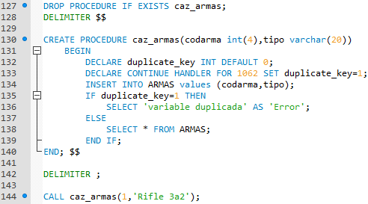

- Controlar el error si intentamos borrar una ocurrencia de una pieza que no existe.

